第三届中国研究生操作系统开源创新大赛
暨开放原子大赛操作系统专项赛
第 16 题：云—边—端异构计算资源调度
基于深度强化学习的
云—边—端异构计算资源管理调度方法
项 目 说 明 书
参赛队伍：操作系统创新小分队
二〇二六年七月

目 录
摘要 1
编制说明 2
第一章 绪论 3
1.1 目的与意义 3
1.2 项目背景 3
1.3 问题定义与数学模型 4
1.4 评价指标 5
第二章 技术理论 6
2.1 设计思想 6
2.2 技术路线 6
2.3 调度物理规则与状态动作设计 7
2.3.1 插入式资源时间线 7
2.3.2 观测空间 7
2.3.3 Ranked 动作与 EFT 放置 8
2.3.4 相对 HEFT 奖励 8
2.4 Residual Scheduling 与约束搜索 8
2.5 代码原创说明 9
第三章 项目介绍 11
3.1 功能介绍 11
3.2 系统架构 11
3.3 最终算法流程 12
3.4 配置与运行 13
第四章 实验测试 15
4.1 测试说明 15
4.1.1 数据、训练与验证隔离 15
4.1.2 对照方法 15
4.1.3 重复与统计方法 15
4.2 测试结果 16
4.2.1 五次独立重复评测 16
4.2.2 计算量对齐验证 17
4.2.3 与 MILP 理论最优的距离 17
4.2.4 结构化泛化与负面结果 17
4.2.5 跨平台与自动化测试 18
4.3 结果证据索引 19
第五章 实现难点 20
5.1 调度规则一致性 20
5.2 动作空间与学习稳定性 20
5.3 合法拓扑序搜索 20
5.4 统计结论与计算预算混淆 20
5.5 适用边界 20
第六章 总结 21
参考文献 22
附录 A 关键代码索引 23
附录 B 匿名化与数据口径声明 24

摘要
云、边、端异构计算资源上的有向无环图（Directed Acyclic Graph，DAG）任务调度，是制约云边协同系统性能的核心问题：任务图携带计算量与边通信量，资源集合具有不同算力与带宽，调度器需要在此基础上确定每个任务的执行顺序、资源映射与开始、结束时间，优化目标是最小化整体完成时间（makespan）。
本项目不把深度强化学习当作不可解释的独立替代器，而是将学习策略置于可验证的调度物理规则之上：资源时间线统一采用插入式调度，策略只负责在就绪任务中确定优先顺序，资源选择则由最早完成时间（Earliest Finish Time，EFT）规则完成。技术路线由此展开——从策略塌缩诊断出发，依次引入相对 HEFT 奖励、观测归一化、动作空间拆分、残差排序学习与随机多样化推理，最终形成完整方案：以零初始化的 Residual Policy 在 HEFT upward rank 上学习有界修正量，用 Best-of-64 构造初解，再执行保持前驱约束的合法单任务重定位，并以 best-only 破坏—修复大邻域搜索（Large Neighborhood Search，LNS）精修。精修层仅接受严格降低 makespan 的候选，因此对同一初解具有不退化保证。
该方案在固定的 20 个验证场景上，经 5 次独立配对重复评测取得 mean_ratio = 0.920890 ± 0.001729，每一轮均在 20/20 个场景反超 HEFT；与同轮 Residual Best-of-64 初解相比，配对差值为 −0.029925 ± 0.003080（双侧配对 t 检验 p = 2.656851×10⁻⁵），改进具有统计显著性。为排除"仅因计算量增加"的解释，项目进一步用推理耗时略高的 Residual Best-of-128 对齐计算预算，其 mean_ratio 为 0.942048 ± 0.002063，仍显著弱于最终方案，表明改进来自算法结构而非算力堆叠。
项目同时提供 HEFT、MILP 与 Hybrid 基线、Gymnasium 调度环境、MaskablePPO 训练流程、固定场景评测、结果审计，以及 Windows、Linux/openEuler 一键运行脚本；并如实保留宽并行 DAG 与规模外泛化场景下的负面结果，明确最终结论的适用边界。
关键词： 云边端协同；异构资源调度；DAG；深度强化学习；残差调度；大邻域搜索；可复现性

编制说明
本说明书依据第三届中国研究生操作系统开源创新大赛暨开放原子大赛操作系统专项赛作品提交要求编写，并采用赛事提供的项目说明书模板作为版式基础。正文按官方模板建议的“绪论—技术理论—项目介绍—实验测试—实现难点—总结—参考”组织。为满足匿名评审要求，文档不包含学校、指导教师、队员姓名、真实用户名、本机绝对路径等身份信息；封面仅预留参赛队名填写位置。
项目提交内容以仓库中的代码、配置、checkpoint、JSON 结果和运行日志为准。单次固定种子结果只作为复现示例；最终性能结论使用 5 次独立重复的均值、样本标准差和配对检验。未被求解器证明为最优的 MILP 可行解不称为全局最优。

第一章 绪论

1.1 目的与意义
云计算中心具有充足算力，边缘节点靠近数据源并可降低传输时延，终端设备则拥有现场感知能力和数据本地性。实际业务往往需要在三类资源之间共同执行一组存在前驱依赖的任务。若只把任务放到算力最强的云节点，可能造成资源拥塞并产生额外通信；若只追求本地执行，又可能受到端侧算力限制。调度器需要同时考虑 DAG 依赖、资源异构、并行竞争和跨节点通信，才能缩短业务端到端完成时间。
传统启发式方法计算速度快、解释性强，但规则固定，难以针对不同实例学习自适应偏差。深度强化学习能够从交互中学习组合决策，却容易遇到动作空间膨胀、奖励稀疏和结果合法性难验证等问题。本项目的目的不是用神经网络替代全部调度规则，而是让 HEFT 提供结构化先验，让强化学习学习实例相关修正，让确定性 EFT 规则保证资源放置的一致性，再用约束搜索修复局部排序错误。该组合兼顾学习能力、调度合法性和工程可核验性。

1.2 项目背景
赛题要求围绕云、边、端异构计算资源建立调度方法，并给出可运行实现、实验测试和演示材料。项目选择 DAG 批任务作为问题载体：节点表示待执行任务，边表示先后依赖与数据传输；资源由云节点、边缘节点和终端节点组成，具有不同算力与带宽。
该问题同时具有以下难点：
- 排序与资源分配相互耦合，搜索空间随任务数快速增长。
- 只有前驱全部完成的任务才可以调度，任意动作必须满足拓扑合法性。
- 同一资源上的任务不能重叠，资源时间线需要支持在空隙中插入任务。
- 训练样本的任务规模、计算量、带宽和时间特征量纲差异明显。
- 单次随机推理可能偶然变好或变差，结果必须通过固定协议和重复统计验证。

1.3 问题定义与数学模型
设任务图为 DAG G=(V,E)。节点 i∈V 的计算量为 w_i，有向边 (i,j)∈E 的数据量为 d_ij。资源集合 R 包含云、边和端节点；资源 r 的算力为 p_r，带宽为 b_r。调度器需要决定任务执行顺序、资源映射 x_i∈R、开始时间 s_i 与完成时间 f_i。
任务 i 在资源 r 上的执行时长为：
 | $$t_{i,r}=\frac{w_{i}}{p_{r}}$$ | （1）

若前驱 i 与后继 j 被分配到不同资源，则通信时延由数据量与有效带宽决定；同资源通信时延为零。任务 j 必须在所有前驱完成并传输完数据后开始：
 | $$s_{j}≥\max_{i∈pred\left(j\right)}\left(f_{i}+c_{\left(ij\right)\left(x_{i},x_{j}\right)}\right)$$ | （2）

同一资源上的执行区间不得重叠。优化目标为最小化所有任务的最晚完成时间：
 | $$\min_{x,s}{C_{max}}, C_{max}=\max_{i}{f_{i}}$$ | （3）

默认资源配置保留显著的云边端异构性。最快的云节点并不必然产生最小 makespan，因为资源竞争、通信开销和 DAG 并行度会改变全局最优选择。
表 1 默认异构资源参数
资源 | 层级 | 算力 compute_power | 带宽 bandwidth
cloud_0 | 云 | 100 | 1000
edge_0 | 边 | 30 | 200
edge_1 | 边 | 25 | 150
device_0 | 端 | 5 | 20

1.4 评价指标
以 HEFT 作为主要启发式基线。对验证场景 k 定义：
 | $$ρ_{k}=\frac{C_{k}^{method}}{C_{k}^{HEFT}}, \overline{ρ}=\frac{1}{K}\sum_{k=1}^{K}{ρ_{k}}$$ | （4）

其中，ratio<1 表示该场景优于 HEFT，ratio=1 表示持平，ratio>1 表示弱于 HEFT。mean_ratio 是所有验证场景 ratio 的算术平均值，数值越低越好。除 mean_ratio 外，项目同时报告反超场景数、重复评测样本标准差、同轮配对差值和双侧配对 t 检验。

第二章 技术理论

2.1 设计思想
本项目遵循“学习排序、规则放置、约束精修、证据闭环”的设计思想。
- 学习排序。 强化学习策略只从当前就绪集合中选择下一个任务，不直接预测连续开始时间。
- 规则放置。 资源选择统一使用 EFT 与插入式时间线，保证 RL、HEFT 和搜索候选采用相同的调度物理规则。
- 残差学习。 以 HEFT upward rank 作为基准 logits，神经网络只学习有界残差，避免从随机策略起点重新发现全部启发式结构。
- 约束精修。 Best-of-64 提供高质量多样化初解，合法重定位和 LNS 在拓扑可行域内继续优化。
- best-only 接受。 搜索仅接受严格改善 makespan 的候选，保证不会劣化输入初解。
- 可审计评测。 固定验证场景，保留原始 JSON 和日志，用配对重复评测而非单次最好结果支持结论。

2.2 技术路线
项目并非一次得到最终方案，而是通过诊断逐步缩小问题。技术演进如下图和下表所示。
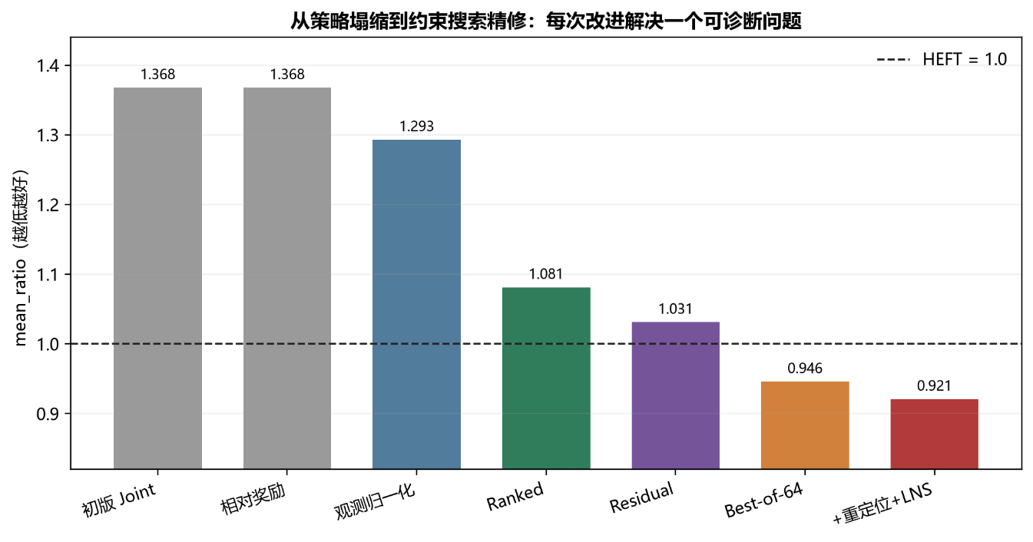
图 1 技术演进与 mean_ratio
表 2 关键技术演进与性能变化
阶段 | 核心改变 | mean_ratio | 诊断结论
初版 Joint MLP | 固定步惩罚与终局绝对 makespan | 1.367762 | 策略塌缩，信号尺度不稳定
Relative HEFT | 终局使用相对 HEFT 差距 | 1.367762 | 单独修改奖励不足
观测归一化 | 连续字段标准化 | 1.293190 | 缓解特征量纲冲突
Ranked 动作 | 只学习任务顺序，资源使用 EFT | 1.081277 | 联合动作难度显著下降
Residual | HEFT rank 加有界残差 | 1.031197 | 训练起点锚定 HEFT
Residual Best-of-64 | 多次随机 rollout 后选优 | 0.945988 | 将策略方差转化为候选多样性
最终方案 | 合法重定位与 best-only LNS | 0.920890 ± 0.001729 | 修复高质量序列中的局部排序错误

初版动作分布诊断发现，10 个诊断 DAG 的 180 个任务全部被分配到 cloud_0，说明模型学到的是“选择最快单节点”的短视规则。加入字段级标准化后，同一批 93 个样本的小数据过拟合准确率由 27.957% 提升到 90.323%，证明量纲差异确实阻碍了优化。随后将动作从“就绪任务×资源”拆分为“仅选择就绪任务”，使 mean_ratio 从 1.293190 降至 1.081277。这一结构改造比简单增大网络更有效。

2.3 调度物理规则与状态动作设计

2.3.1 插入式资源时间线
初版环境只把新任务追加到资源可用时间之后，而 HEFT 会在已排任务之间寻找可插入空隙，导致同一任务—资源分配在两个调度器中得到不同 makespan。项目将共同物理规则抽取为 env/scheduling_utils.py::find_earliest_slot。环境和 HEFT 都维护按开始时间排序的 ScheduledEvent(task_id,start_time,finish_time)，先计算依赖与通信就绪时刻，再在资源时间线中寻找第一个足够大的空隙。
一致性测试将 HEFT 的任务—资源分配通过环境逐步重放，要求两者 makespan 在浮点容差内一致。该测试不是模型性能测试，而是公平比较的基础。

2.3.2 观测空间
环境采用 Gymnasium Dict 观测，连续量执行字段级归一化，离散 mask、索引和邻接矩阵保持原始语义。
表 3 观测字段及归一化策略
字段 | 形状 | 含义 | 归一化
task_features | [max_tasks,5] | 有效位、任务编号、计算量、出度、后继计算量和 | 连续字段是
task_valid_mask | [max_tasks] | padding 有效位 | 否
task_adjacency | [max_tasks,max_tasks] | DAG 邻接结构 | 否
ready_task_node_ids | [max_ready_tasks] | 就绪槽位到真实节点映射 | 否
resource_features | [num_resources,4] | 可用时间、层级、算力、带宽 | 连续字段是
global_features | [2] | 完成比例与当前 makespan | 是
ready_task_upward_ranks | [max_ready_tasks] | HEFT 基准 logits | 按 rank 统计量标准化

2.3.3 Ranked 动作与 EFT 放置
Ranked 环境将动作定义为 Discrete(max_ready_tasks)。策略只选择当前就绪任务中的一个槽位，环境随后遍历全部资源，以相同的依赖就绪时间、执行时长和插入式时间线计算 EFT，并选择完成时间最早的资源。Action mask 屏蔽 padding、已完成任务和前驱未完成任务。

2.3.4 相对 HEFT 奖励
每个 episode 在独立资源配置副本上计算 HEFT 参考 makespan，避免污染 RL 环境。奖励定义为：
 | $$r_{t}=-0.01-I_{\left(t=T\right)\left(\frac{C_{max}}{C_{HEFT}}-1\right)}$$ | （5）

终局相对差距将不同任务规模的反馈统一到相同比值尺度。若策略完整重放 HEFT 顺序，终局附加项接近零。

2.4 Residual Scheduling 与约束搜索
Residual 环境把每个就绪任务的标准化 HEFT upward rank 暴露为基准。自定义策略 logits 为：
 | $$z_{i}=α {\tilde{r}}_{i}+β\tanh\left(f_{θ\left(o_{t},i\right)}\right)$$ | （6）

policies/residual_ranking_policy.py 将残差输出层权重和偏置初始化为零。训练开始时 delta=0，策略排序等价于 HEFT；MaskablePPO 只需学习实例相关的有界修正。测试验证零初始化、logits 加法和合法 mask。
推理阶段，policies/rl_scheduler.py 对同一 DAG 独立执行 64 次 stochastic rollout，并加入 deterministic fallback，保留 makespan 最小的完整合法调度。精修阶段位于 policies/residual_local_search_scheduler.py：
- 枚举保持全部前驱—后继关系的单任务重定位，采用 best-improvement。
- LNS 每轮破坏 2 至 4 个任务的位置锚点。
- 使用 Kahn 算法修复为合法拓扑序。
- 对每个候选重新执行相同的 EFT 资源放置。
- 仅当 candidate_makespan < best_makespan − 1e−12 时接受。

2.5 代码原创说明
本作品的核心调度环境、DAG 与资源建模、插入式资源时间线、HEFT/MILP/Hybrid 基线适配、Residual Policy、Best-of-N 推理、合法拓扑序重定位、best-only LNS、训练配置、评测统计、诊断审计和跨平台运行脚本均由项目团队独立设计并实现。
以提交仓库中纳入版本管理的 .py、.ps1、.sh 文件为统计口径，共 76 个源代码文件、9881 行代码。仓库未复制或内嵌第三方依赖库源码，因此按“提交仓库内源码”口径，自创代码占比为 100%。该比例不把通过包管理器安装的第三方开源依赖计入项目源码总量。
项目使用 Python 生态开源库完成图结构、强化学习、数值计算、绘图、测试和 MILP 求解。使用方式均为标准 API 调用或包依赖，不修改其上游源码，也不将其源码打包为本项目代码。依赖名称和版本应以最终提交环境的 requirements.txt 与 pip freeze 为准。
表 4 第三方组件用途与原创实现边界
第三方组件 | 主要用途 | 与原创实现的边界
NetworkX | DAG 结构与拓扑操作 | 调度状态、代价模型和搜索逻辑由本项目实现
Gymnasium | 强化学习环境接口 | 观测、动作、奖励、mask 和转移规则由本项目实现
PyTorch、Stable-Baselines3、SB3-Contrib | 神经网络、PPO 与合法动作采样 | Residual logits、环境适配、训练配置和调度器由本项目实现
NumPy、SciPy | 数值计算与统计检验 | 评测协议、配对设计和结果组织由本项目实现
PuLP、CBC | 小规模 MILP 建模与求解后端 | 调度变量、约束和结果筛选逻辑由本项目实现
PyYAML、Matplotlib、Rich、tqdm | 配置、绘图和运行输出 | 项目配置、图表数据与业务流程由本项目实现
pytest | 自动化测试框架 | 测试场景、断言和回归用例由本项目实现

项目借鉴 HEFT、Residual Scheduling、LNS 和组合优化主动搜索等公开论文中的理论思想，均在参考文献中明确引用；具体代码根据本项目的云边端调度模型重新实现。作品提交时应一并保留 requirements.txt、开源许可证说明和本章节，不把依赖库贡献误写为项目原创。

第三章 项目介绍

3.1 功能介绍
项目提供从问题生成、训练、推理、基线比较到统计审计的完整链路，主要功能如下：
- 生成带任务计算量和边通信量的随机 DAG，或加载固定验证场景。
- 配置云、边、端资源算力、带宽和层级信息。
- 在统一调度接口下运行 HEFT、MILP、Hybrid、RL 和 Residual+LNS。
- 使用 Gymnasium 与 MaskablePPO 训练带合法动作掩码的策略。
- 使用 Best-of-N 与约束搜索输出任务顺序、资源映射及开始、结束时间。
- 对固定场景执行 HEFT 配对比较，输出 mean_ratio、反超数和耗时。
- 对多轮结果执行均值、样本标准差与双侧配对 t 检验。
- 运行 pytest、结果审计与 Windows/Linux/openEuler 一键流水线。

3.2 系统架构

图 2 系统分层架构
项目按职责划分为环境层、基线层、策略层、训练层、评测层和证据层。所有调度器通过统一接口返回 task_id -> (resource_id, start_time, finish_time)，从而使不同方法在相同 makespan 计算规则下比较。
表 5 项目模块与职责
模块 | 主要职责 | 代表文件
env/ | DAG、资源、观测、奖励、动作掩码与插入式调度 | scheduling_env*.py、scheduling_utils.py
baselines/ | HEFT、MILP、Hybrid 基线 | heft_scheduler.py、milp_optimal_scheduler.py
policies/ | Residual Policy、Best-of-N 与 LNS 精修 | residual_ranking_policy.py、residual_local_search_scheduler.py
training/ | 配置驱动的 MaskablePPO 训练 | train_ppo.py、configs/ppo_mlp_residual.yaml
evaluation/ | 固定场景、泛化、MILP 和配对统计 | evaluate*.py、analyze_residual_lns_direct_repeats.py
diagnostics/ | 数据、梯度、mask、归一化与报告结果审计 | technical_report_result_audit.py 等
tests/ | 调度物理一致性、策略接口和回归测试 | test_scheduling_consistency.py 等

3.3 最终算法流程
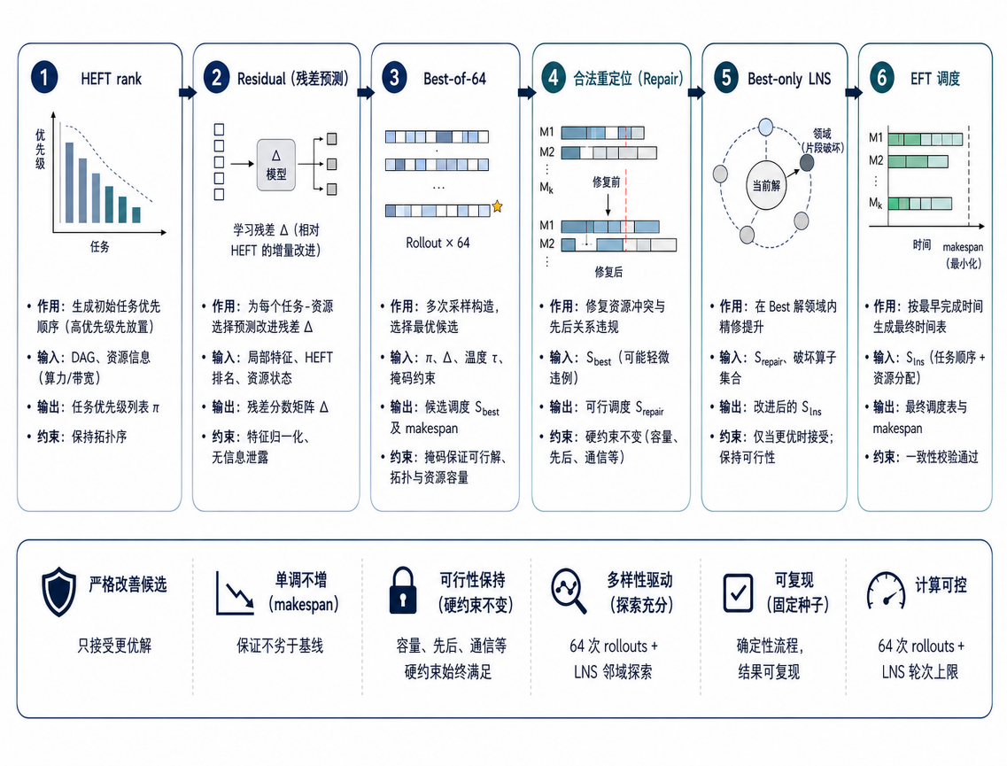
图 3 最终调度流水线
最终方案由学习构造器与约束搜索精修器串联，按以下顺序执行：
- 加载 training/checkpoints/ppo_mlp_residual。
- 对同一 DAG 执行 64 次 stochastic Residual rollout，并加入 deterministic fallback。
- 每个 rollout 只选择当前就绪任务，环境用 EFT 插入规则分配资源。
- 取 makespan 最小的合法拓扑序作为初解。
- 执行合法单任务重定位，直到局部最优或达到轮次上限。
- 执行 64 轮破坏—修复 LNS，每个候选均重新执行相同的 EFT 放置。
- 仅保留严格改善候选，输出最终任务顺序、资源、开始时间和结束时间。
最终算法持续维护以下不变量。
表 6 最终算法不变量与保障机制
不变量 | 保障机制 | 测试或检查
只调度就绪任务 | ready list 与 action mask | test_scheduling_env_ranked.py
输出保持拓扑合法 | 重定位边界检查与 Kahn 修复 | test_residual_local_search_scheduler.py
同资源任务不重叠 | 插入式 find_earliest_slot | test_scheduling_consistency.py
环境与 HEFT 规则一致 | 共用 ScheduledEvent 与插入函数 | test_scheduling_consistency.py
Residual 起点锚定 HEFT | 残差输出层零初始化 | test_residual_scheduling.py
搜索不劣化输入解 | best-only 接受与运行时断言 | test_residual_local_search_scheduler.py

3.4 配置与运行
Python 依赖由 requirements.txt 声明。最终训练参数、环境范围、checkpoint 和结果路径以 training/configs/ppo_mlp_residual.yaml 为准。
表 7 关键配置与用途
配置或文件 | 用途
configs/resource_default.yaml | 默认云边端资源
env/normalization_stats.json | 连续观测字段统计量
training/configs/ppo_mlp_residual.yaml | Residual 训练与常规评测
training/checkpoints/ppo_mlp_residual.zip | 最终训练模型
evaluation/scenarios/ | 固定常规验证集
evaluation/results/autonomous_exploration/ | 搜索与重复统计证据

Windows PowerShell 一键运行命令：
[powershell]
powershell -ExecutionPolicy Bypass -File scripts/run_final_pipeline.ps1

Linux/openEuler 一键运行命令：
[bash]
bash scripts/run_final_pipeline.sh

脚本检查依赖和 checkpoint，必要时训练模型，生成固定场景，再以已锁定的规范种子运行完整 Best-of-64、合法重定位和 LNS 流程，最后自动输出五次统计结论。规范种子最初来自系统熵采样，复现脚本将其固定，以避免不同机器运行时发生统计口径漂移。
单次 LNS 调试命令：
[bash]
python evaluation/evaluate_residual_lns.py \
--config training/configs/ppo_mlp_residual.yaml \
--model-path training/checkpoints/ppo_mlp_residual \
--num-samples 64 \
--lns-iterations 64

第四章 实验测试

4.1 测试说明

4.1.1 数据、训练与验证隔离
最终训练配置的 DAG 任务规模为 8 至 25，边密度为 0.2 至 0.5，padding 上限为 30，训练步数配置为 200000，训练随机种子为 123。固定验证集包含 20 个场景，任务数为 10、15、20、25，每组 5 个，验证场景种子从 1000000 开始。
项目区分三种随机性：训练随机种子、固定复现实验采样种子、独立重复评测种子。最终统计不从多次运行中挑选最好结果，而是对同一协议下的 5 次重复完整报告均值和样本标准差。

4.1.2 对照方法
表 8 对照方法及公平性处理
对照方法 | 作用 | 公平性处理
HEFT | 主要启发式基线 | 与环境共用 EFT 插入式物理规则
MILP | 小规模理论最优参照 | 仅统计求解状态为 optimal 的场景
Hybrid | 小规模 MILP 与大规模 Residual 回退 | 使用统一调度接口
Residual Best-of-64 | 最终搜索层的直接输入基线 | 与最终方案同轮、同场景、同随机种子
Residual Best-of-128 | 纯采样计算量对照 | 平均耗时略高于最终 LNS

4.1.3 重复与统计方法
最终方案与 Residual Best-of-64 使用相同的 5 个独立种子；每轮 20 个场景共享该轮种子。令 d_i = mean_ratio_final_i − mean_ratio_residual_i，报告配对差值均值、样本标准差和双侧配对 t 检验。显著性阈值设为 0.05；只有最终方法均值更低且 p<0.05 才记为显著改善。
计算量对齐实验先只根据耗时校准采样数：N=84 耗时偏低后按比例选择 N=128；达到目标耗时范围后锁定，不根据 mean_ratio 继续调参。

4.2 测试结果

4.2.1 五次独立重复评测
表 9 最终方案五次重复评测结果
重复 | Residual Best-of-64 | 最终方案 | 差值（最终−Residual） | Residual 反超数 | 最终方案反超数 | 总耗时/秒
1 | 0.949533 | 0.921490 | −0.028043 | 18 | 20 | 52.563326
2 | 0.948910 | 0.919837 | −0.029073 | 19 | 20 | 56.751589
3 | 0.956776 | 0.922358 | −0.034419 | 17 | 20 | 56.427768
4 | 0.948961 | 0.922360 | −0.026600 | 19 | 20 | 54.006265
5 | 0.949891 | 0.918404 | −0.031487 | 18 | 20 | 52.259721
均值 ± 样本标准差 | 0.950814 ± 0.003358 | 0.920890 ± 0.001729 | −0.029925 ± 0.003080 | 18.2/20 | 20.0/20 | 54.401734

双侧配对 t 检验结果为 t=−21.722925、df=4、p=2.656851×10^-5。最终方案 5 轮全部在 20/20 个验证场景反超 HEFT，且相对初解的改善具有统计显著性。
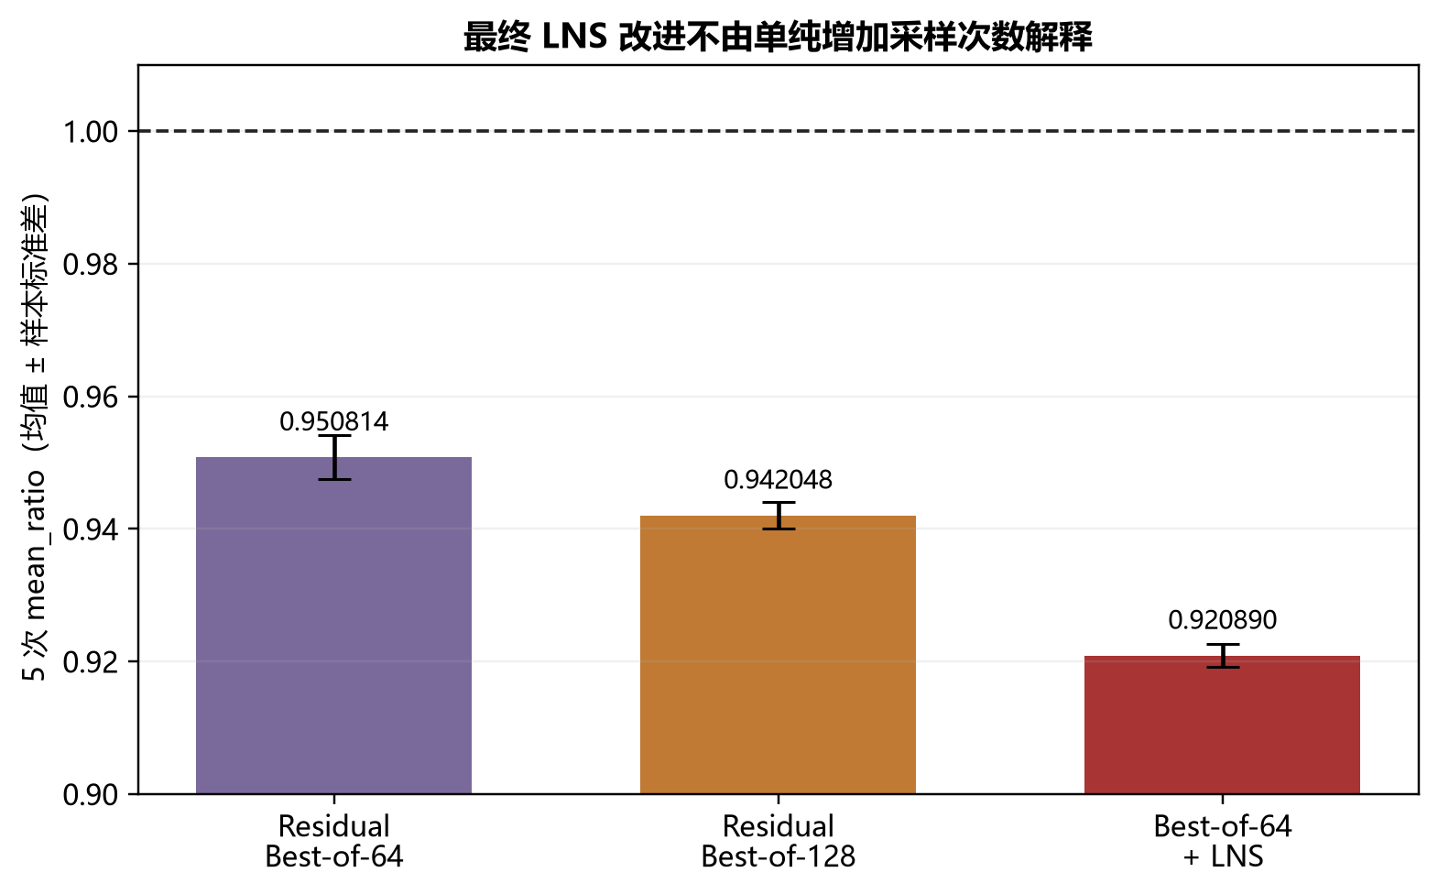
图 4 最终方案重复统计

4.2.2 计算量对齐验证
表 10 计算量对齐对比结果
指标 | Residual Best-of-128 | Best-of-64 + 重定位 + LNS
mean_ratio（5 次均值 ± 样本标准差） | 0.942048 ± 0.002063 | 0.920890 ± 0.001729
平均反超 HEFT 场景数 | 18.6/20 | 20.0/20
20 场景平均耗时/秒 | 56.801547 | 54.401734

最终方案减纯采样的配对差值为 −0.021158 ± 0.001148，双侧配对 t 检验 t=−41.210742、df=4、p=2.072081×10^-6。纯 Best-of-128 的平均耗时为最终方案的 1.044113 倍，却仍明显更差，因此最终改进不能仅由增加 wall-clock 预算解释。

4.2.3 与 MILP 理论最优的距离
10 个小规模场景中，CBC 在限制时间内对 7 个证明全局最优，另 3 个只得到尚未证明最优的可行解。仅对 7 个已证明最优场景计算比值：
表 11 MILP 最优解距离对比
方法 | 方法 makespan / MILP optimum | 高于最优解
HEFT | 1.106807 | 10.6807%
Residual + Best-of-16 | 1.044188 | 4.4188%

该实验早于最终 LNS，只能说明学习构造方法在可精确求解规模上比 HEFT 更接近理论最优，不能把 Best-of-16 数字写成最终方案的最优差距。3 个未证明最优的场景保留 incumbent、best bound 和 gap，但不纳入均值。

4.2.4 结构化泛化与负面结果
结构化泛化使用新种子，并在训练任务规模内改变 DAG 密度或资源异构性。该实验评测 Residual Best-of-64 本身，而非后续 LNS。
表 12 结构化泛化评测结果
场景组 | mean_ratio | 场景内标准差 | 反超 HEFT | 相对原始对照差值
宽并行 | 1.011915 | 0.018469 | 2/5 | +0.047829
深链条 | 0.943597 | 0.043357 | 4/5 | −0.020488
同构资源 | 0.879572 | 0.071489 | 5/5 | −0.084514
原始分布对照 | 0.964085 | 0.040774 | 4/5 | 0.000000

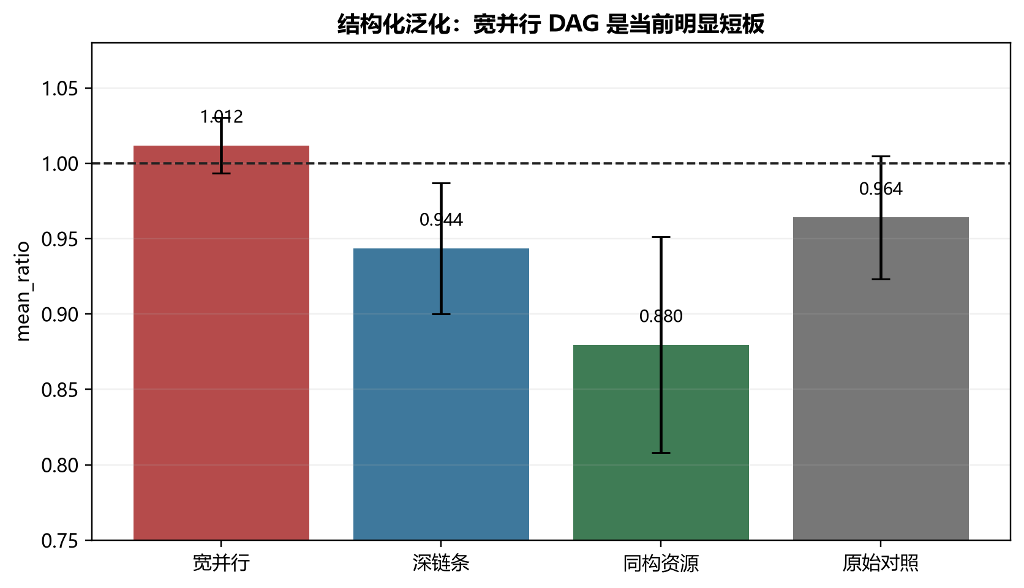
图 5 结构化泛化结果
宽并行组退化到略弱于 HEFT，说明当前训练分布对大量并发就绪任务覆盖不足。项目还训练了支持 60 个任务、padding 70 的归一化 MLP；该模型在原规模评测上的 mean_ratio 为 1.336977，在 30 至 60 任务的大规模集上为 1.454469。结果不支持“任务越大越容易反超 HEFT”的假设，因此本项目不声称可无条件泛化到任意规模。

4.2.5 跨平台与自动化测试
项目在 openeuler/openeuler:24.03-lts-sp4 容器中挂载同一代码与 checkpoint，完成依赖安装、pytest 和评测。结构化测试记录为 19 passed, 17 warnings in 5.33s。该证据验证推理和测试流程的跨平台可运行性，不声称不同 CPU 上的随机采样结果逐位一致。
测试与结果审计命令如下：
[bash]
python -m pytest tests/ -v
python diagnostics/technical_report_result_audit.py --report docs/技术报告.md

审计器检查报告引用路径是否存在、数字是否与 JSON 字段在显示精度内一致、参考文献 URL 是否在核验清单中，并扫描可识别的用户主目录和身份信息。

4.3 结果证据索引
表 13 关键结论与原始证据索引
结论 | 原始证据路径
最终方案五次统计 | evaluation/results/autonomous_exploration/direction2_lns/direct_vs_residual_paired_summary.json
计算量对齐 Best-of-128 | evaluation/results/autonomous_exploration/compute_matched_sampling/paired_comparison_summary.json
最终一键流水线汇总 | evaluation/results/final_pipeline_lns_summary.json
全新克隆运行日志 | evaluation/results/run_final_pipeline_lns_fresh_clone_full_output.log
MILP 精确解与界 | evaluation/results/milp_optimal_comparison.json
结构化泛化 | evaluation/results/structural_generalization/summary_structural_generalization.json
大规模负面结果 | evaluation/results/summary_mlp_normalized_large.json
openEuler 验证 | evaluation/results/openeuler_validation/

第五章 实现难点

5.1 调度规则一致性
最容易被忽视的难点是“不同方法是否在求解同一个物理问题”。若 RL 环境只能把任务追加到资源末尾，而 HEFT 可以利用时间线空隙，二者的 makespan 将不可公平比较。项目将插入式资源时间线抽取为共享函数，并用 HEFT 调度重放测试验证一致性。这一步先保证测量正确，再比较算法优劣。

5.2 动作空间与学习稳定性
最初将就绪任务和资源联合编码为一个动作，动作数随两者乘积增长，且任务排序与资源分配的梯度相互干扰。项目通过诊断确认问题后，将资源选择确定化为 EFT，只让策略学习任务排序；随后用归一化和 Residual Policy 进一步降低学习难度。该过程说明，结构化问题分解比盲目增加模型容量更重要。

5.3 合法拓扑序搜索
普通交换、插入或破坏操作很容易打破 DAG 前驱约束。项目在单任务重定位时显式计算合法插入区间，在 LNS 修复时使用 Kahn 算法重新构造拓扑序，并对每个候选重新执行相同 EFT 放置。best-only 接受规则再保证精修不劣化初解。

5.4 统计结论与计算预算混淆
随机策略可能在单次运行中偶然取得好结果。项目没有报告最好的一次，而是对 5 次独立重复做配对检验；同时设置耗时略高的 Best-of-128 作为纯采样对照，避免把 LNS 的结构贡献误写成“只是算得更多”。这使最终结论既有性能数字，也有统计和因果排除层面的支撑。

5.5 适用边界
最终方案并非毫秒级在线调度器。Best-of-64 与 64 轮 LNS 适合允许几十秒离线规划的批调度场景；在线场景需要降低样本数或搜索预算。宽并行 DAG 与 30 至 60 任务的规模外实验仍有不足，最终 checkpoint 也来自单训练种子。未来需要增加宽并行分布增强、多训练种子、可扩展图编码器、自适应 LNS 算子选择和真实 openEuler 动态负载遥测。

第六章 总结
本项目建立了从问题建模、调度物理一致性、训练诊断、动作空间设计到统计验证的完整工程闭环。最终方案以 HEFT upward rank 作为安全基准，以 Residual Policy 学习实例相关修正，以 EFT 保证资源放置规则一致，再通过 Best-of-64、合法拓扑序重定位和 best-only LNS 精修高质量初解。
在固定的 20 个验证场景上，5 次独立重复评测得到 mean_ratio = 0.920890 ± 0.001729，每轮均为 20/20 场景反超 HEFT；相对 Residual Best-of-64 的双侧配对 t 检验为 p = 2.656851×10^-5。计算量对齐的 Best-of-128 仍显著更差，说明约束搜索的邻域结构带来了额外价值。
该结论的适用范围是：本项目定义的 8 至 25 任务、默认及若干结构扰动、可接受几十秒离线规划预算的 DAG 批调度场景。它不自动外推到任意任务规模、任意动态负载或实时调度。项目将可复现证据、负面结果和限制条件与正向结果同时提交，使作品的创新性、可运行性和结论边界均可被独立核验。

参考文献
[1] Topcuoglu H., Hariri S., Wu M.-Y. Performance-Effective and Low-Complexity Task Scheduling for Heterogeneous Computing. IEEE Transactions on Parallel and Distributed Systems, 13(3):260-274, 2002. DOI: https://doi.org/10.1109/71.993206.
[2] Jeon W., Gagrani M., Bartan B., Zeng W. W., Teague H., Zappi P., Lott C. Neural DAG Scheduling via One-Shot Priority Sampling. ICLR 2023. https://openreview.net/forum?id=WL8FlAugqQ.
[3] Ho K.-H., Jheng R.-Y., Wu J.-H., Chiang F., Chen Y.-C., Wu Y.-Y., Wu I.-C. Residual Scheduling: A New Reinforcement Learning Approach to Solving Job Shop Scheduling Problem. arXiv:2309.15517, 2023. https://arxiv.org/abs/2309.15517.
[4] Ropke S., Pisinger D. An Adaptive Large Neighborhood Search Heuristic for the Pickup and Delivery Problem with Time Windows. Transportation Science, 40(4):455-472, 2006. DOI: https://doi.org/10.1287/trsc.1050.0135.
[5] Hottung A., Kwon Y.-D., Tierney K. Efficient Active Search for Combinatorial Optimization Problems. ICLR 2022. https://openreview.net/forum?id=nO5caZwFwYu.
[6] Pineau J., Vincent-Lamarre P., Sinha K., Lariviere V., Beygelzimer A., d'Alche-Buc F., Fox E., Larochelle H. Improving Reproducibility in Machine Learning Research: A Report from the NeurIPS 2019 Reproducibility Program. Journal of Machine Learning Research, 22(164):1-20, 2021. https://www.jmlr.org/papers/v22/20-303.html.
[7] 中国研究生创新实践系列大赛管理平台. 第三届中国研究生操作系统开源创新大赛暨开放原子大赛操作系统专项赛作品提交说明. 2026. https://cpipc.acge.org.cn/cw/contestNews/detail/2c9080178c7c917b018d1b1a0af61cd6/2c9080179e4a7a92019e52efe7320ddf?page=1.

附录 A 关键代码索引
表 14 关键代码索引
功能 | 文件
DAG 与资源建模 | env/dag_generator.py、env/resource_config.py
插入式调度规则 | env/scheduling_utils.py
Joint、Ranked、Residual 环境 | env/scheduling_env.py、env/scheduling_env_ranked.py、env/scheduling_env_residual.py
HEFT 与 MILP | baselines/heft_scheduler.py、baselines/milp_optimal_scheduler.py
Residual logits | policies/residual_ranking_policy.py
Best-of-N | policies/rl_scheduler.py
合法重定位与 LNS | policies/residual_local_search_scheduler.py
MaskablePPO 训练 | training/train_ppo.py
最终 LNS 评测 | evaluation/evaluate_residual_lns.py
配对统计 | evaluation/analyze_residual_lns_direct_repeats.py
报告审计 | diagnostics/technical_report_result_audit.py

附录 B 匿名化与数据口径声明
本说明书封面不得填写学校、指导教师和队员姓名。Word 核心属性中的作者和最后保存者统一设置为 Anonymous。文档只采用仓库现存原始结果；历史描述与文件冲突时以 JSON 和日志为准。所有绝对路径、Windows 用户目录、终端真实用户名、窗口标题和本机身份信息均不得进入正式提交材料。

